Módulo | Aprendizaje Automático Aplicado
Nombre y apellidos | Román López Seoane
- Fecha entrega | 17/03/2019


Hoja de respuestas
Ejercicio 1

Se ha procedido del siguiente modo:

- Cargamos los datos del csv y realizamos una inspección visual.
- Eliminamos filas con valores nulos en caso de exisitir.
- Separamos variables independientes de la variable dependiente (consumo) y creamos los conjuntos de datos de Test y Train (para poder realizar validación fuera de la muestra).

A partir de este momento entrenamos diferentes modelos:
- Regresión lineal estándar: Obtenemos un R^2 del 0,8 en datos de Test.
- Regresión lineal sin intercept: Obtenemos un R^2 del 0,78 en datos de Test. Empeoramos la capacidad predictiva. Aumenta el error cuadrático medio y absoluto.
- Descartamos un modelo SGD debido al tamaño de la muestra. Realizamos alguna prueba pero los resultados son muy malos e intestables tal y como esperábamos.
- Probamos Ridge y Lasso obteniendo valores similares pero no mejoraes a los de la Regresión Lineal estándar.
- Por último, tratatamos de eliminar variables independientes para eliminar multicolinealidad. Entrenamos de nuevo el modelo pero no mejoramos los resultados.

Por tanto, nos quedamos con el primer modelo entranado, que devuelve unas métricas aceptables.

Ejercicio 2

Se ha procedido del siguiente modo:

Cargamos los datos del csv y realizamos una inspección visual. Una vez hecho esto, nos centramos en identificar el número de Clústers adecuado, para tratar de determinar el número de conjuntos en los que agruptar el dataset original.

Como vamos a querer realizar una representación gráfica de los centroides, vamos a comenzar utilizando PCA con n=2. De este modo podremos representar los datos en 2D.

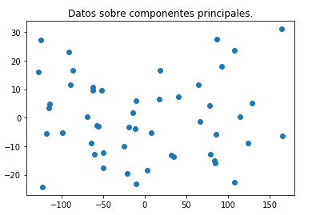

Una vez realizado este cálclulo, no vemos clústeres claramente diferenciados. Por tanto utilizamos Silhouette:

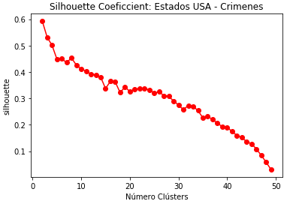

Parece que el mejor resultado sería con 2 clústers.

Probamos también con el método del codo:
Podríamos quedarnos con entre 2 y 5 clústers.

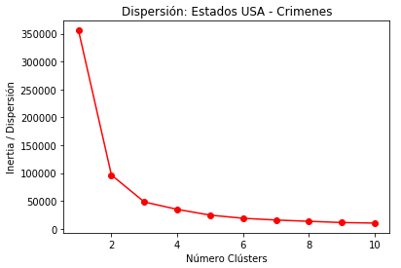

Detectamos que existe otro mecanismo para determinar el número de clústers. Elbow Bend Análisys.

En este caso vemos que hay un “codo” en el valor 5.

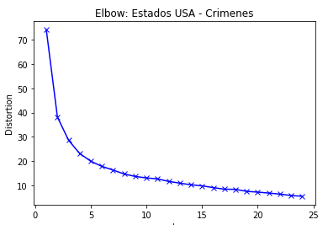

Entremaniento K-means con 2 clústeres:

Estados integrantes del Clúster número 0 :6 Connecticut10 Hawaii11 Idaho13 Indiana14 Iowa15 Kansas16 Kentucky18 Maine20 Massachusetts22 Minnesota24 Missouri25 Montana26 Nebraska28 New Hampshire29 New Jersey33 North Dakota34 Ohio35 Oklahoma36 Oregon37 Pennsylvania38 Rhode Island40 South Dakota43 Utah44 Vermont45 Virginia46 Washington47 West Virginia48 Wisconsin49 WyomingName: State, dtype: objectEstados integrantes del Clúster número 1 :0 Alabama1 Alaska2 Arizona3 Arkansas4 California5 Colorado7 Delaware8 Florida9 Georgia12 Illinois17 Louisiana19 Maryland21 Michigan23 Mississippi27 Nevada30 New Mexico31 New York32 North Carolina39 South Carolina41 Tennessee42 TexasName: State, dtype: object

Pintamos los centroides:

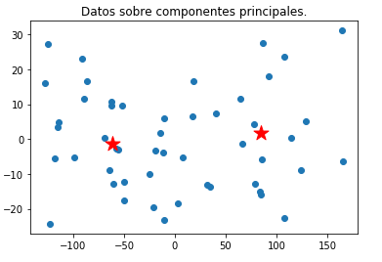

Entremaniento K-means con 5 clústeres:

Estados integrantes del Clúster número 0 :6 Connecticut11 Idaho13 Indiana15 Kansas16 Kentucky25 Montana26 Nebraska34 Ohio37 Pennsylvania43 Utah

Estados integrantes del Clúster número 1 :0 Alabama1 Alaska4 California7 Delaware12 Illinois17 Louisiana21 Michigan23 Mississippi27 Nevada30 New Mexico31 New York39 South Carolina:,

Estados integrantes del Clúster número 2 :3 Arkansas5 Colorado9 Georgia20 Massachusetts24 Missouri29 New Jersey35 Oklahoma36 Oregon38 Rhode Island41 Tennessee42 Texas45 Virginia46 Washington49 Wyoming

Estados integrantes del Clúster número 3 :10 Hawaii14 Iowa18 Maine22 Minnesota28 New Hampshire33 North Dakota40 South Dakota44 Vermont47 West Virginia48 Wisconsin

Estados integrantes del Clúster número 4 :2 Arizona8 Florida19 Maryland32 North Carolina
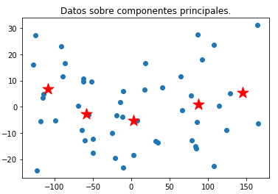

Conclusión: Fruto de este análisis, parece mas sólido el resultado con 5 clústeres, puesto que se minimiza el error "Within cluster sum of squares by cluster". El método Elbow nos devuelve este resultado. El método del codo no lo contradice. El método silhouette obtiene mejores valores para 2 clústeres, pero se aprecia que en el valor 5 se obtiene un patrón concreto.

